**Разукрасим мир стихами.**

С 14 по 17 февраля 2022г, в Нижнетавдинском муниципальном районе Управления образования прошел конкурс «Разукрасим мир стихами», посвященный Году культурного наследия народов России, среди детей старшего дошкольного возраста. В конкурсе приняли участие 30 воспитанников из 19 образовательных учреждений, Наше отделение дошкольного образования представляла воспитанница подготовительной группы «Гномики» Липова Лидия, с презентацией «Небылица: Ехала деревня мимо мужика». Результат 2 место. Лида награждена грамотой и памятным подарком-книгой.

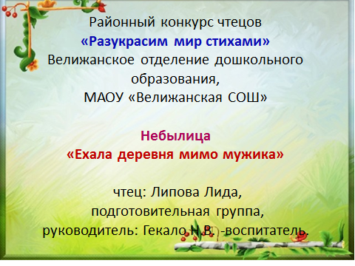

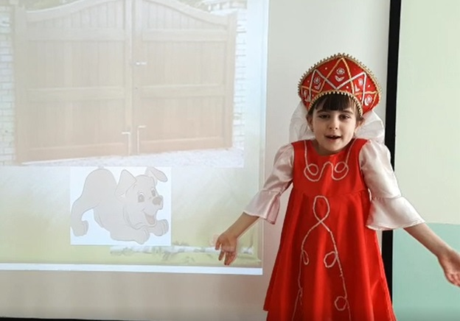

Воспитатель: Гекало Н.В.